# 设备中间层部署文档V1.4

**修改说明**

2020-09-11

1. 添加EMQ原始版本的安装方法
2. 添加EMQ通讯证书的生成方法

2020-06-02

1、修改数据库配置流程

1. 修改数据库执行文件

2019-12-3

1. 创建部署文档
2. 添加步骤说明

# 1 概述

本文描述了设备中间层平台在windows server平台上的安装和部署流程。

# 2原料准备

1. Java 8
2. Postgresql 9.6
3. Tomcat 8.5
4. emqx windows v4.0

注：安装以下软件时，需关闭360、电脑管家等安全软件

## 2.1 JDK的安装配置

### 2.1.1安装JDK的开发包

1）首先在“安装环境”文件夹中，以管理员身份运行jdk-8u131-windows-x64_8.0.1310.11进行安装。（务必使用管理员身份运行）

2）不做任何修改，如图所示，点击“下一步”

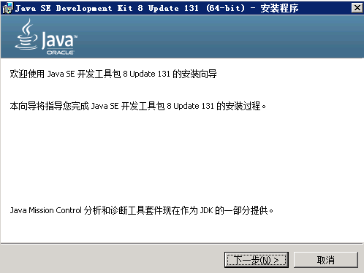

1. 不做任何修改，如图所示，点击“下一步”

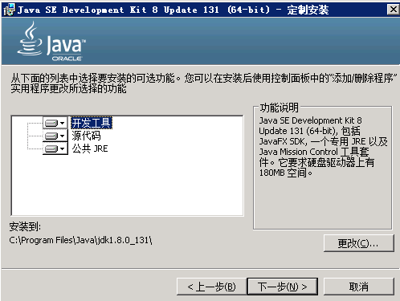

1. 安装到C盘以下目录，如图所示，点击“下一步”

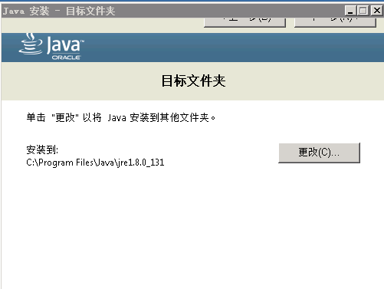

1. 安装完成，如图所示，点击“关闭”

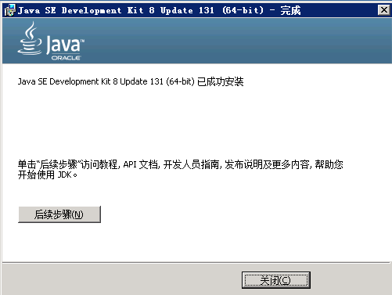

### 2.1.2 环境变量配置

计算机→属性→高级系统设置→高级→环境变量

系统变量→新建 JAVA_HOME 变量 。

变量值填写jdk的安装目录（本人是 E:\Java\jdk1.7.0)

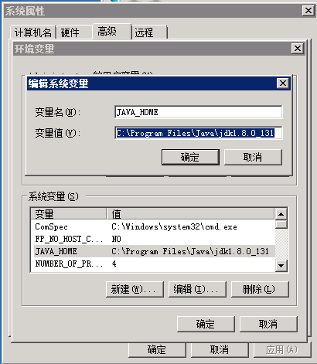

系统变量→寻找 Path 变量→编辑

在变量值最后输入 %JAVA_HOME%\bin;%JAVA_HOME%\jre\bin;

（注意原来Path的变量值末尾有没有;号，如果没有，先输入；号再输入上面的代码）

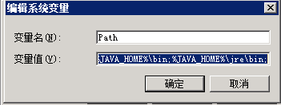

系统变量→新建 CLASSPATH 变量

变量值填写   .;%JAVA_HOME%\lib;%JAVA_HOME%\lib\tools.jar（注意最前面有一点）

系统变量配置完毕

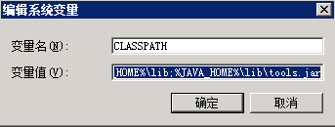

检验是否配置成功 运行cmd 输入 java -version （java 和 -version 之间有空格）

若如图所示 显示版本信息 则说明安装和配置成功。

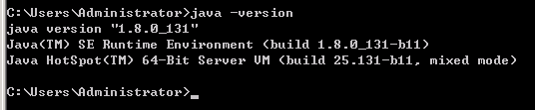

## **2.2 PostgreSQL安装配置**

### 2.2.1安装VC运行时库

在安装postgres数据库之前必须先安装下图软件，安装简单，全部默认下一步即可。



### 2.2.2安装数据库

1. postgresql-9.6.3-2-windows-x64

双击postgresql-9.6.3-2-windows-x64.exe，开始安装， 点击“Next>”

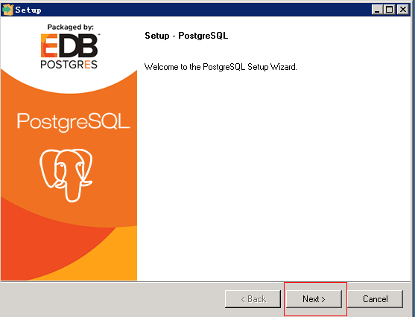

1. 安装到D:\Program Files\PostgreSQL\9.6（可自行更改），点击“Next >”

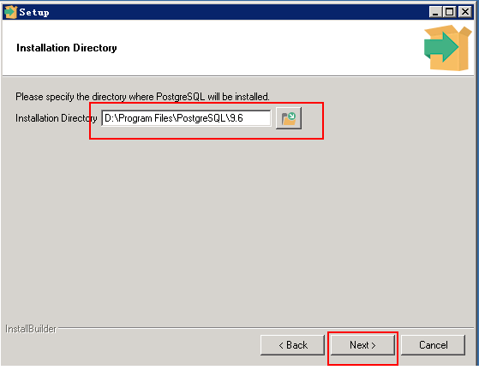

注：安装 PostgreSQL 的分区最好是 NTFS 格式的。PostgreSQL 首要任务是要保证数据的完整性，而 FAT 和 FAT32 文件系统不能提供这样的可靠性保障，而且 FAT 文件系统缺乏安全性保障，无法保证原始数据在未经授权的情况下被更改。此外，PostgreSQL 所使用的“多分点“功能完成表空间的这一特征在FAT文件系统下无法实现。

1. 选择数据保存目录：D:\Program Files\PostgreSQL\9.6\data，点击“Next>”

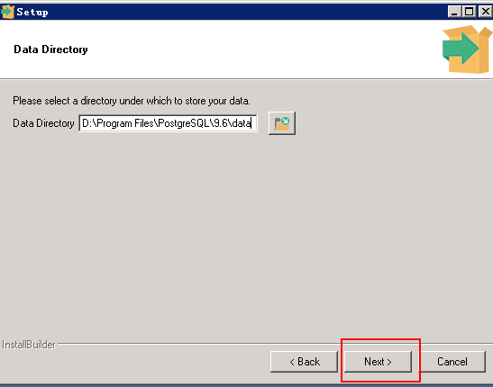

1. 输入数据库超级用户和密码，用户名默认为postgres，密码任意设置，点击“Next>”

（密码记好，后面连接数据库的时候会用到）

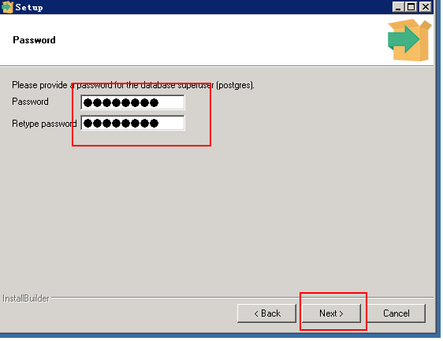

注：数据库超级用户是一个非管理员账户，这是为了减少黑客利用在 PostgreSQL 发现的缺陷对系统造成损害，因此需要对数据库超级用户设置密码，安装程序自动建立的服务用户的用户名默认为 postgres，密码任意（默认postgres）

1. 设置服务监听端口，默认为5432，点击“Next”

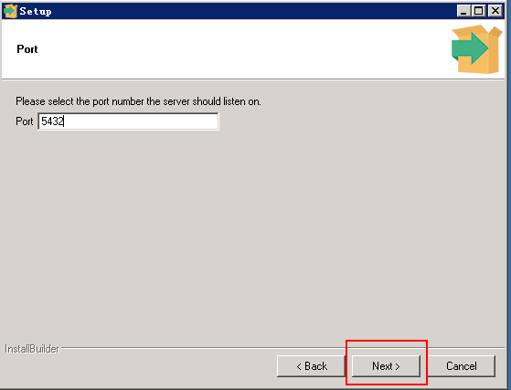

1. 选择数据库存储区域的运行时语言环境（字符编码格式），默认为[Default locale]，点击“Next”

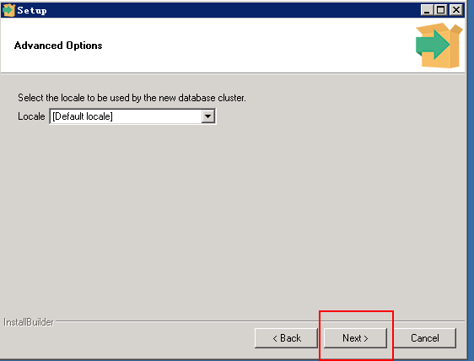

1. 点击“Next”，安装开始（预估2分钟）

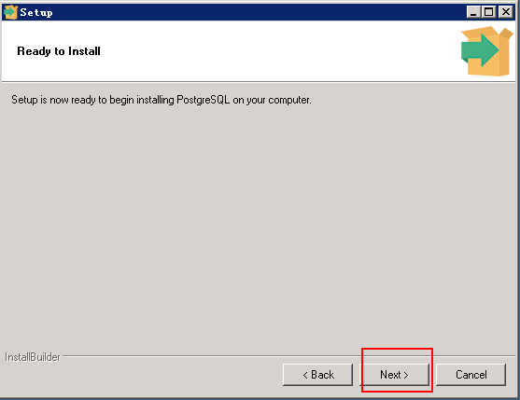

1. 不勾选Stack Builder，点击Finish

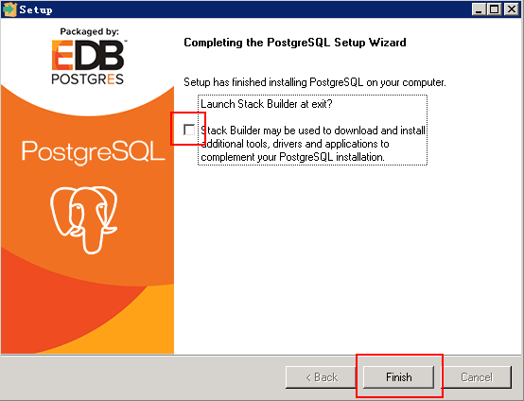-

注：有互联网环境的可继续安装Stack Builder，不能上互联网的就不勾选Stack Builder

1. 安装完成后，从开始文件夹可以看到：

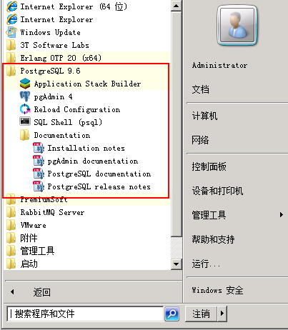

1. 在“D:\Program Files\PostgreSQL\9.6”安装目录可以看到

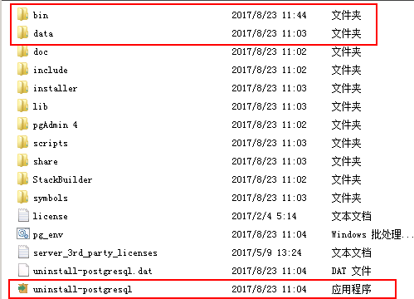

其中：data存放数据文件、日志文件、控制文件等  
uninstall-postgresql.exe用于卸载已安装的数据库管理系统

1. 让PostgreSQL支持远程登录

postgresql默认情况下，远程访问不能成功，如果需要允许远程访问，需要修改两个配置文件，说明如下：

1. 在“D:\Program Files\PostgreSQL\9.6\data”目录下编辑postgresql.conf文件，使用记事本打开，查找listen_addresses，

将listen_addresses的值更改为“*”，如该项配置已经是“*”，则无需修改。

1. 在“D:\Program Files\PostgreSQL\9.6\data”目录下编辑pg_hba.conf文件，使用记事本打开，在配置文件中ipv4配置下面的host    all    all    127.0.0.1/32    md5修改为host    all    all    0.0.0.0/0    md5

如图，

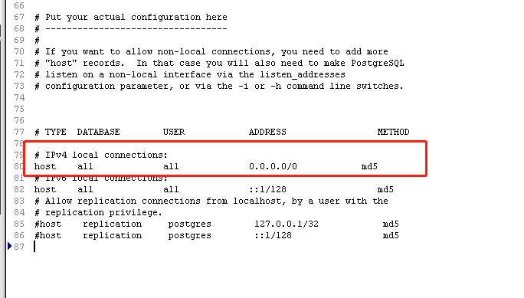

注：如果不希望允许所有IP远程访问，则可以将上述配置项中的0.0.0.0/0设定为特定的IP值。

### 2.2.3安装数据库工具

1. 在“工具软件”中找到并打开Navicat Premium文件夹，安装数据库工具，（双击开始）



1. 安装完成后，软件需要破解，运行PatchNavicat.exe即可



1. 打开PatchNavicat，点击连接，选择PostgreSQL

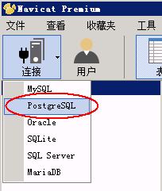

1. 输入连接名（任意）、密码（postgres），其他选项默认即可，点击“测试连接”，测试连接成功后，点击确定；

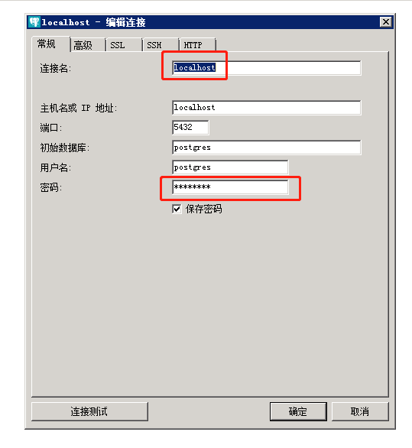

1. 点击“用户”==>创建用户；

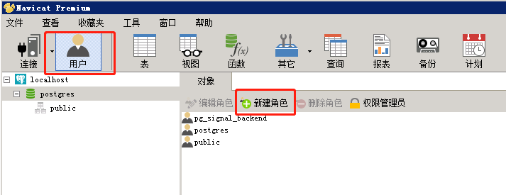

按如下图勾选，用户名密码必须为plsy/e2000jl，然后点击保存；

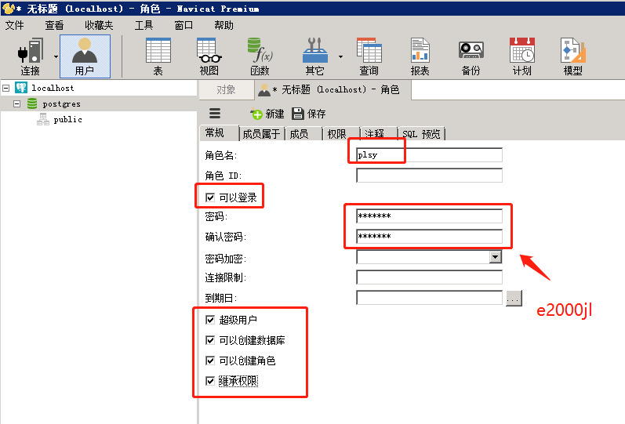

1. 右键“localhost”，新建数据库dmil，如图：

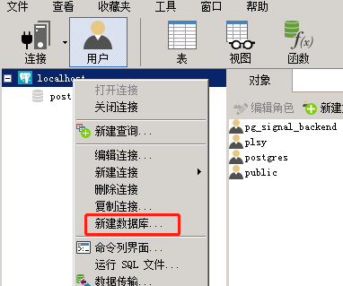

按照下图填选，点击确定。

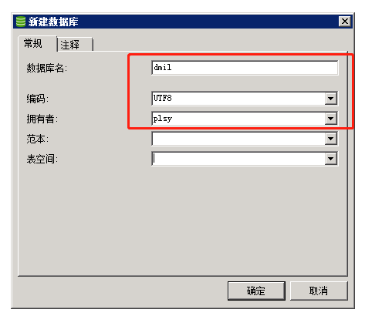

1. 双击打开数据库dmil，点击右==>键运行sql文件，如图

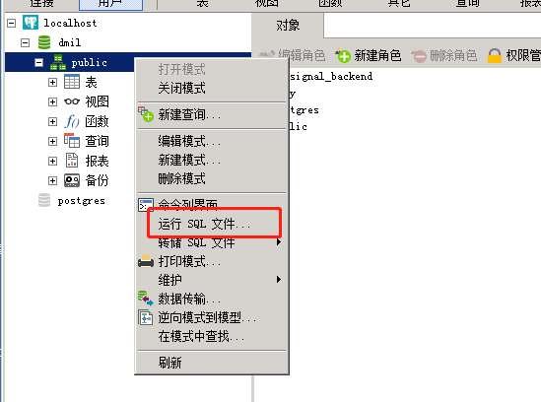

选择文件夹内的dmil.sql文件，点击开始，然后关闭。

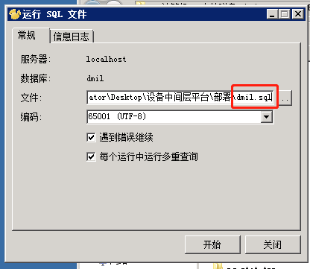

1. 右键数据库dmil，点击刷新即可。

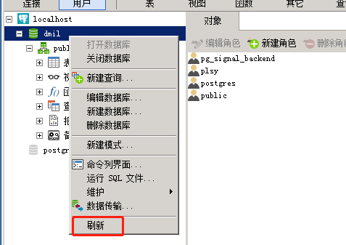

## 2.3 EMQ服务器的部署

### 2.3.1安装

将文件emqx-windows-v4.0-beta.1.zip解压到需要的目录。

注：解压路径中，不能含空格。

解压后得到文件夹emqx，完整路径示例：D:\programs\emqx

并将emqx文件夹下的\bin路径配置到path环境变量中，如图所示：

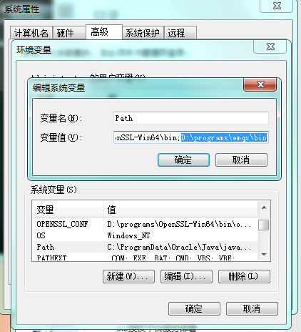

### 2.3.2启动和关闭命令

打开cmd命令窗口，输入命令以控制EMQ启动和关闭。

启动命令：emqx start（仅启动）

emqx console（启动并打开查看服务状态信息窗口）

关闭命令：emqx stop

正常启动关闭反馈信息如图：

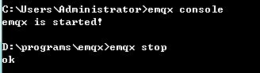

状态信息窗口：

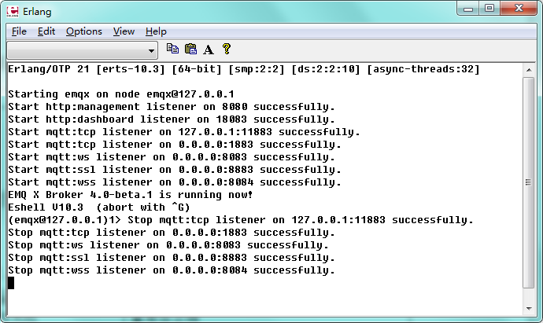

成功启动即可，运行过程中不能关闭该窗口。

### 2.3.3 查看EMQ服务状态

运行后在浏览器中打开地址：<http://127.0.0.1:18083/#/clients>

用户名/密码：admin/public

## 2.4运行设备中间层

打开DMIL文件夹，确认DMIL.jar文件在此目录下，双击run.bat即可。

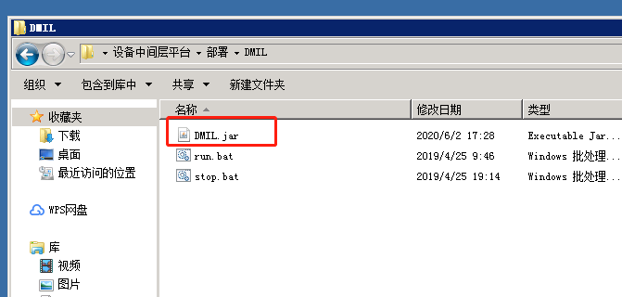

# 3登录中间层

地址：xxx.xxx.xxx/DMIL/login

# 4常见问题处理（*）

## 4.1 EMQ服务器完整安装及部署方法

本章内容包含了EMQ服务器的原始版本的安装部署方法，以及通讯证书的生成步骤，可以根据实际情况酌情使用。

### 4.1.1 **EMQ下载**

官方下载地址：[https://www.emqx.io/downloads#broker](https://www.emqx.io/downloads" \l "broker)

下载界面如下图所示：

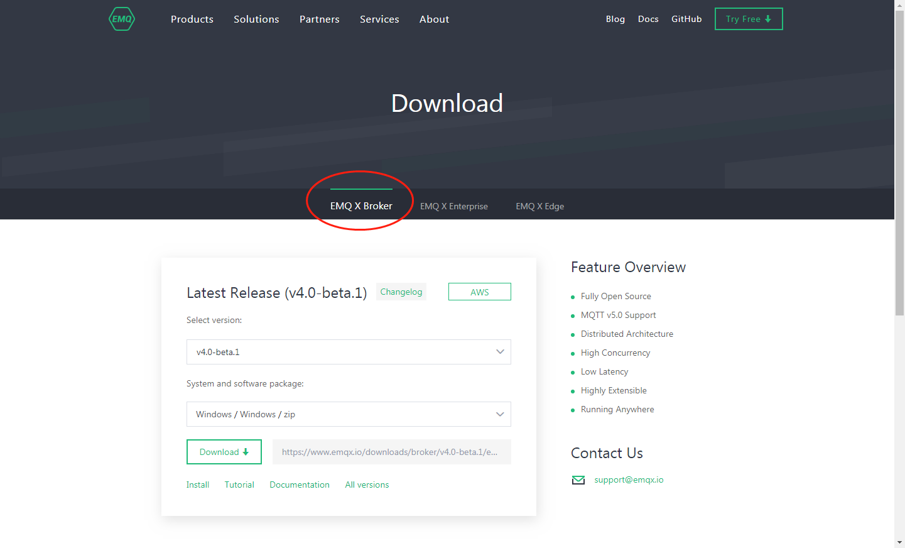

这里我们选择EMQ X Broker类型服务器、最新版本EMQ、Windows安装类型。下载所得文件名为emqx-windows-v4.0-beta.1.zip

附件路径：\\172.16.42.200\20系统集成\02常用及配置管理文档\11授权管理平台安装说明文档\emqx-windows-v4.0-beta.1.zip

### 4.1.2 安装

将文件emqx-windows-v4.0-beta.1.zip解压到需要的目录。

注：解压路径中，不能含空格。

解压后得到文件夹emqx，完整路径示例：D:\programs\emqx

并将emqx文件夹下的\bin路径配置到path环境变量中，如图所示：



### 4.1.3 启动和关闭命令

打开cmd命令窗口，输入命令以控制EMQ启动和关闭。

启动命令：emqx start（仅启动）

emqx console（启动并打开查看服务状态信息窗口）

关闭命令：emqx stop

正常启动关闭反馈信息如图：



状态信息窗口：



## 4.2 EMQ服务器开启SSL加密传输功能

### 4.2.1 安装并配置openssl工具

Windows的openssl安装包下载地址：<http://slproweb.com/products/Win32OpenSSL.html>

这里选择v1.0.2t版本安装，如图：

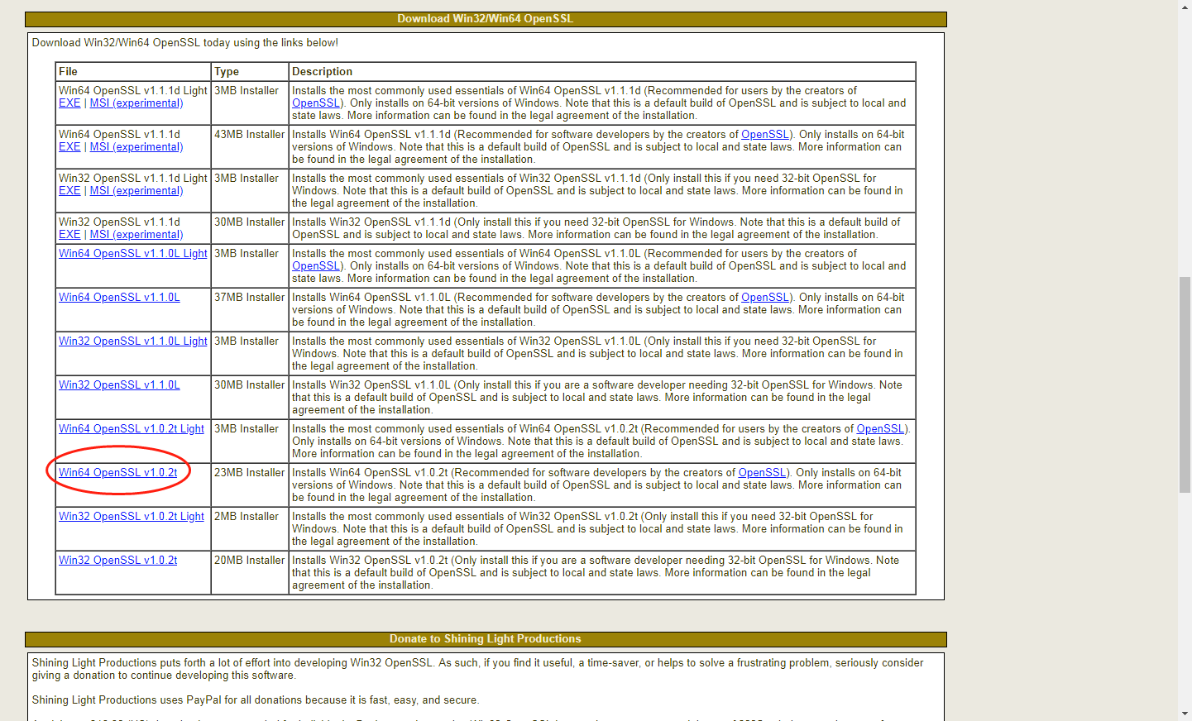

下载所得文件名为Win64OpenSSL-1_0_2t.exe

附件路径：\\172.16.42.200\20系统集成\02常用及配置管理文档\11授权管理平台安装说明文档\Win64OpenSSL-1_0_2t.exe

安装后得到文件夹OpenSSL-Win64（即根目录），将根目录下的\bin路径配置到path环境变量中，如图所示：

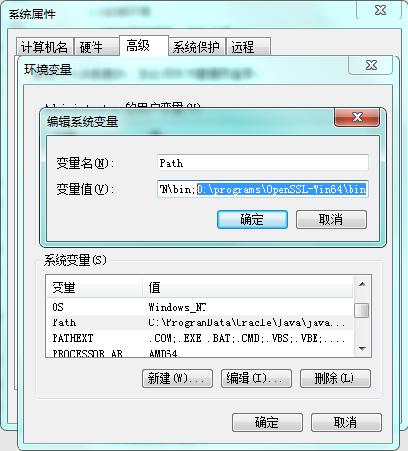

将OpenSSL-Win64文件夹下的\bin\openssl.cfg路径配置到OPENSSL_CONF环境变量中，如图所示：

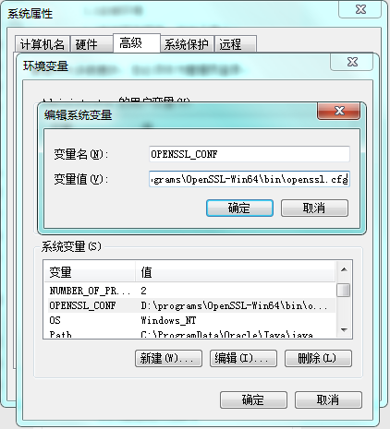

测试是否配置成功，打开cmd，输入命令openssl，显示如图则安装成功：

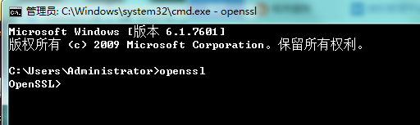

### 4.2.2 生成CA证书

1.创建私钥：

genrsa -out ca-key.pem 1024

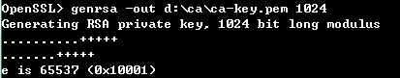

注：利用openssl工具生成的文件均可指定路径，以下图中均有指定。

2.创建证书请求：

req -new -out ca-req.csr -key ca-key.pem

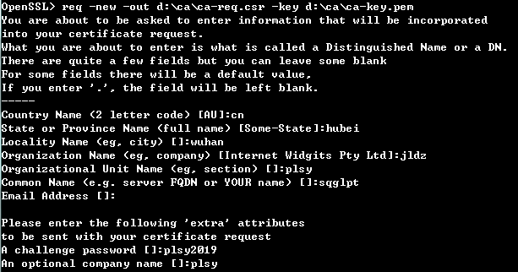

3.自签署CA证书：

x509 -req -in ca-req.csr -out ca-cert.pem -signkey ca-key.pem -days 3650

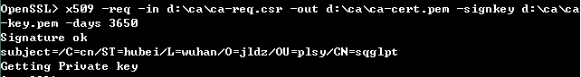

### 4.2.3 生成server证书

1.创建私钥：

genrsa -out server-key.pem 1024

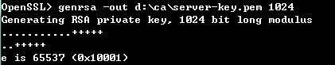

2.创建证书请求：

req -new -out server-req.csr -key server-key.pem

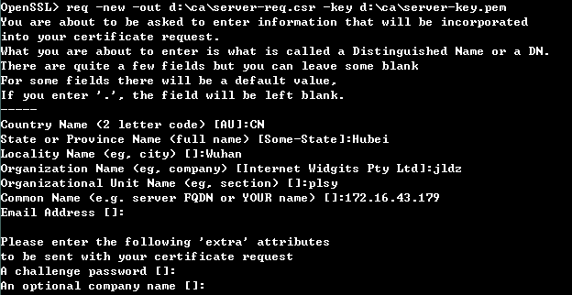

注：创建server时，当前这个项必须填写你服务器得IPCommon Name (eg, YOUR name) []: 如果本地测试填写localhost即可

3.自签署server证书：

x509 -req -in server-req.csr -out server-cert.pem -signkey server-key.pem -CA ca-cert.pem -CAkey ca-key.pem -CAcreateserial -days 3650

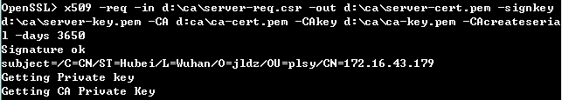

### 4.2.4 生成client证书

1.创建私钥：

genrsa -out client-key.pem 1024

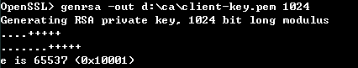

2.创建证书请求：

req -new -out client-req.csr -key client-key.pem

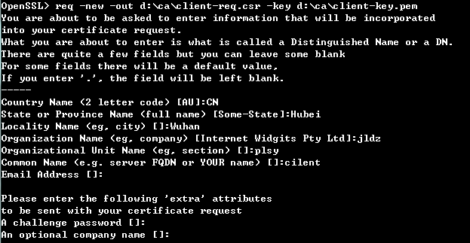

3.自签署client证书：

x509 -req -in client-req.csr -out client-cert.pem -signkey client-key.pem -CA ca-cert.pem -CAkey ca-key.pem -CAcreateserial -days 3650

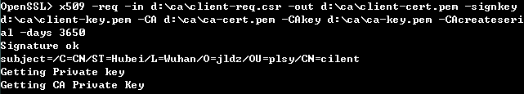

证书生成完毕如图：

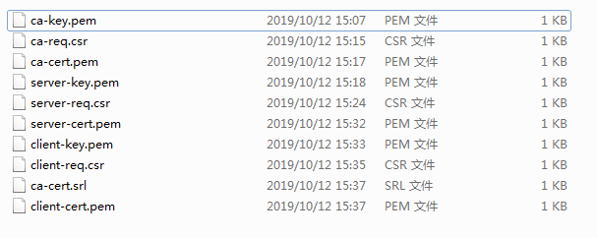

EMQ服务器需要的文件如下，

CA根证书：ca-cert.pem

服务端密钥：server-key.pem

服务端证书：server-cert.pem

EMQ客户端需要的文件如下，

CA根证书：ca-cert.pem

客户端密钥：client-key.pem

客户端证书：client-cert.pem

### 4.2.5启用TLS/SSL

修改emqx\etc路径下的emqx.conf文件的配置，如图：

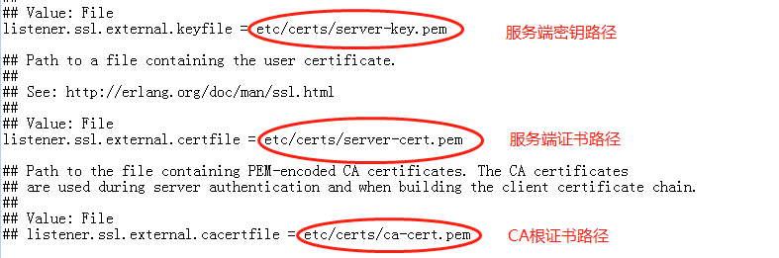

注：这里推荐将文件放到etc/目录下，修改emqx.conf配置文件不能使用TXT工具，否则会导致EMQ服务运行出错，推荐使用EditPlus；同时不能修改emqx.conf的格式结构（回车换行或加入多余空格）。

## 4.3 开启用户认证

### 4.3.1 开启用户认证插件

修改emqx\etc路径下的emqx.conf文件的配置，将allow_anonymous属性修改为false如图：



启动EMQ服务，登录控制台，url：[http://127.0.0.1:18083](http://127.0.0.1:18083/)，默认用户名: admin，密码：public，在管理类里找到插件选项，启用emqx_auth_username插件，如图：

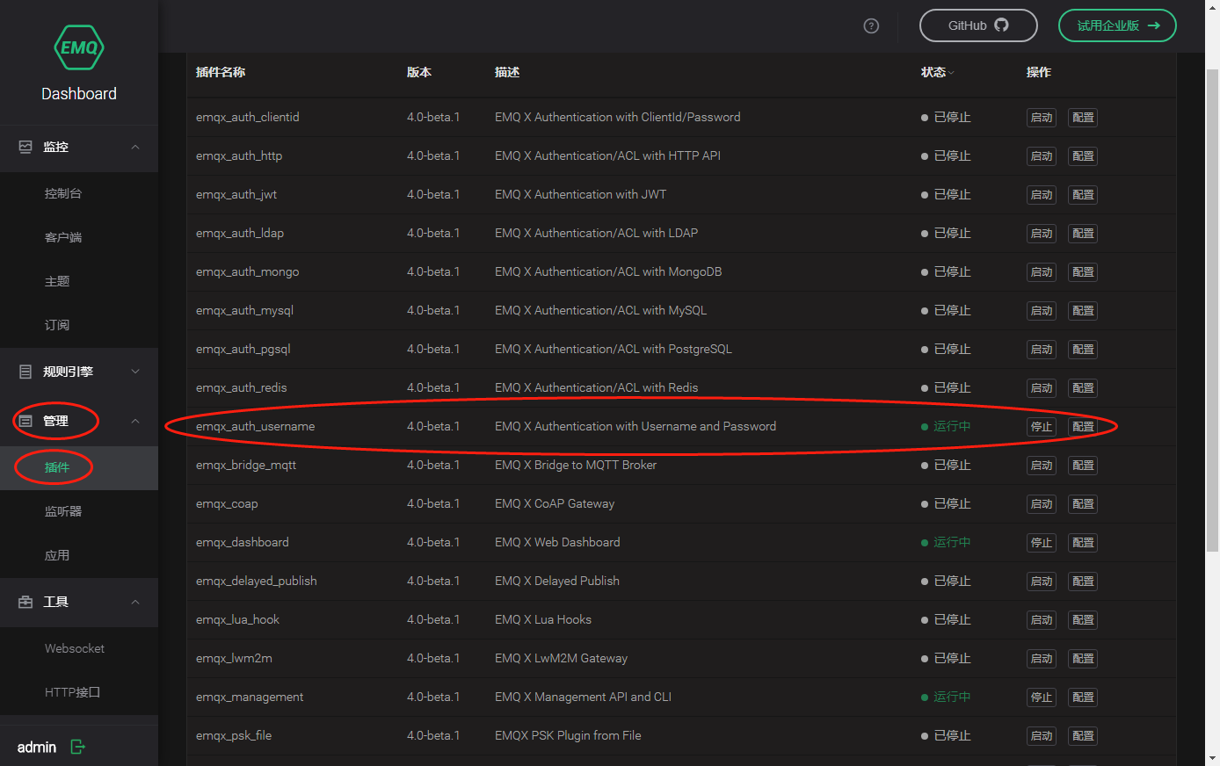

### 4.3.2 添加可认证用户

在控制台的管理类里找到应用选项，点击“+新建app”，如图：

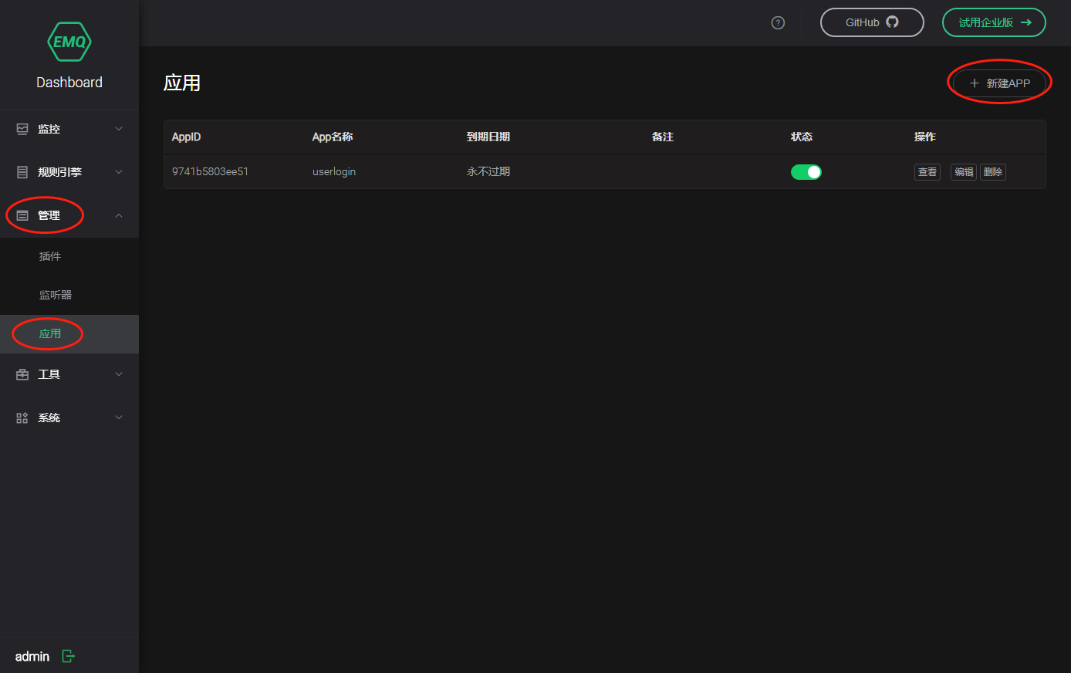

填入必填项，新建成功后保存，点击查看，记录AppID和App密钥，如图：

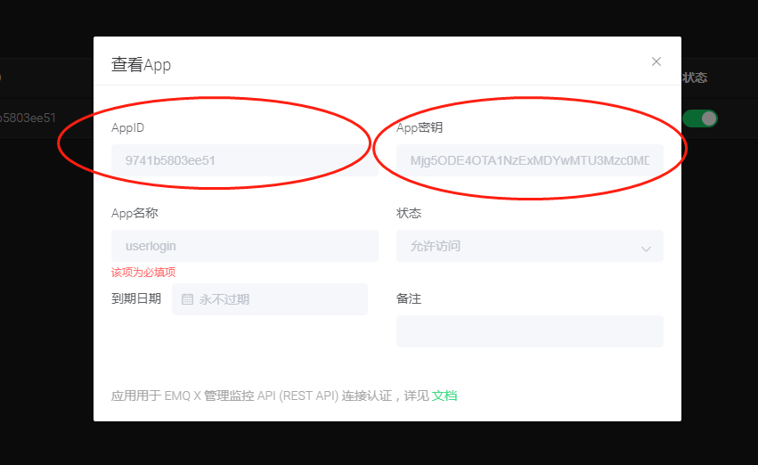

安装curl工具，链接：<https://curl.haxx.se/download.html>

选择系统对应版本，这里选择Windows 64位v7.66.0版本，如图：

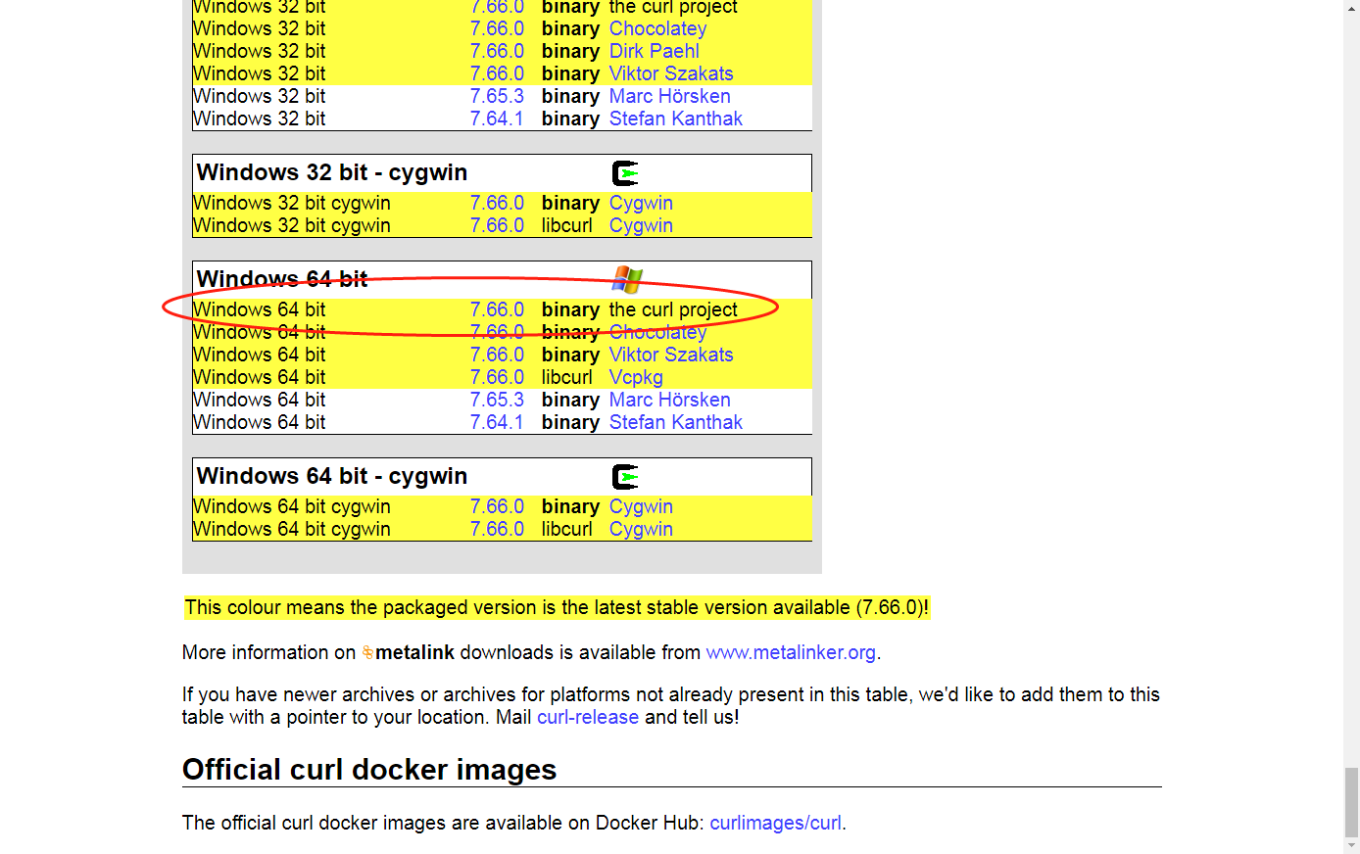

下载所得文件名为curl-7.66.0_2-win64-mingw.zip

附件路径：\\172.16.42.200\20系统集成\02常用及配置管理文档\11授权管理平台安装说明文档\curl-7.66.0_2-win64-mingw.zip

安装成功后，切换到安装目录的\bin目录下，按住Shift点击鼠标右键，选择“在此处选择命令窗口”选项，在命令窗口出入命令，如图：

curl -v --basic -u AppID:App密钥 -H “Content-Type:application/json” -X POST -d "{\"username\": \"plsy\",\"password\": \"123456\"}" http://localhost:8080/api/v3/auth_username

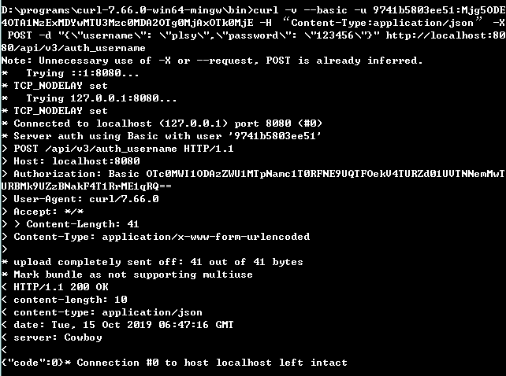

注：命令中红色字体，AppID和App密钥即为前面获取的对应值，plsy和123456为要添加的登陆验证用户名和密码，可按需求修改。

执行命令后，看到最后一行返回值中有<”code”:0>，则用户添加成功命令执行成功。

### 4.3.3 验证用户认证开启

再次打开控制台，在工具类里找到HTTP接口选项，点击请求方法为“GET”，路径为“[/api/v3/auth_username](http://127.0.0.1:18083/" \l "/javascript:;)”的接口，如图：

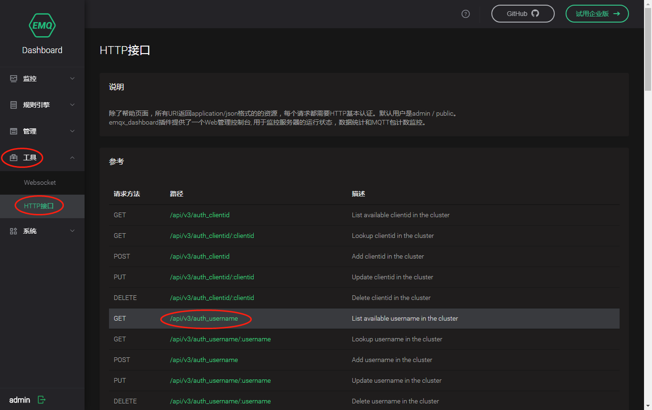

可以看到如下图所示，即表示用户“plsy”已经添加到登录认证中：

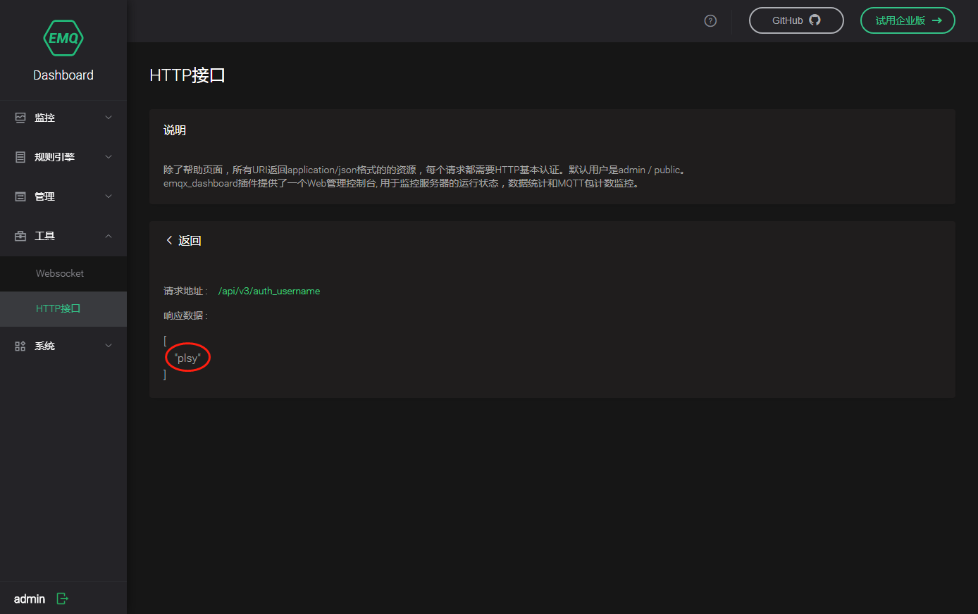

## 4.4 开启系统主题订阅功能

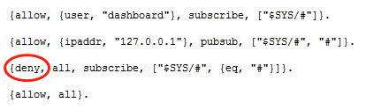修改emqx\etc路径下的acl.conf文件的配置，将图中“deny”修改为“allow”，保存并重启EMQ服务，如图：